Приложение 11
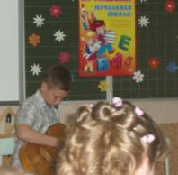
Изгиб гитары желтой ты обнимаешь нежно,
Струна осколком эха пронзит тугую высь.
Качнется купол неба большой и звездно-снежный,
Как здорово, что все мы здесь сегодня собрались!
Качнется купол неба большой и звездно-снежный,
Как здорово, что все мы здесь сегодня собрались!
Как отблеск от заката костер меж сосен пляшет,
Ты что грустишь, бродяга? А ну-ка улыбнись!
И кто-то очень близкий тебе тихонько скажет:
Как здорово, что все мы здесь сегодня собрались!
И кто-то очень близкий тебе тихонько скажет:
Как здорово, что все мы здесь сегодня собрались!
И все же с болью в горле мы тех сегодня вспомним,
Чьи имена как раны на сердце запеклись.
Мечтами их и песнями мы каждый вдох наполним,
Как здорово, что все мы здесь сегодня собрались!
Мечтами их и песнями мы каждый вдох наполним,
Как здорово, что все мы здесь сегодня собрались!

